Projektni zadatak – Dokumentacija

CS230 – Distribuirani sistemi

Profesor: Student:

Prof. dr Vladimir Milićević Jovan Vujović 3860

Asistent:

Nikola Dimitrijević

Sadržaj

1. Uvod 4

1.1. Svrha dokumenta 4

2. Opis rešenja 4

2.1. Perspektiva rešenja 4

2.2. Tipovi korisnika 4

2.3. Ograničenja dizajna i implementacije 4

3. Specifikacija zahteva 5

3.1. Funkcionalni zahtevi 5

4. Slučajevi korišćenja 6

4.1. Use case dijagram i tabele slučajeva korišćenja 6

4.2. Procesni model 10

5. Struktura podataka 14

5.1. Klasni model 14

5.2. Model baze podataka 15

6. UI aplikacije 16

Literatura 19

# Uvod

Razvija se veb aplikacija koja će služiti kao informacioni sistem firme koja se bavi velikoprodajom prehrambenih proizvoda. Cilj je da automatizacija beleženja porudžbina, zaposlenih, proizvoda i korisnika sistema.

## Svrha dokumenta

Ovaj dokument predstavlja softversku dokumentaciju za rešenje predviđeno za informacioni sistem firme. U ovom dokumentu je izložen opis rešenja, njegova namena, korisnici, specifikacija zahteva, dizaj i struktura rešenja.

# Opis rešenja

Ovaj deo dokumenta daje informacije o softverskom rešenju, korisnicima, funkcionalnostima i ograničenjima.

## Perspektiva rešenja

Ovaj softverski proizvod je namenjen zaposlenima u firmi za koju je stvoren softver. Proizvod će biti dostupan na internetu i biće dostupan samo korisnicima sistema. Veb sajt će biti interfejs između korisnika i funkcija proizvoda.

Da bi koristili proizvod, korisnici se moraju ulogovati na sistem. Korisnik sa rolom administrator ima mogućnost da kreira nove naloge za prijavljivanje na sistem.

## Tipovi korisnika

Postoje dva tipa korisnika, odnosno 2 role:

Administrator

Zaposleni

I administrator i zaposleni se moraju ulogovati na sistem. Na osnovu email-a i password-a se iz baze izvlači rola.

Zaposleni ima pristup sekcijama za administraciju proizvoda i administraciju porudžbina.

Administrator ima iste mogućnosti kao i zaposleni, sa dodatim administracijama kupcima sa kojima firma sarađuje i administracijom korisnika sistema koja uključuje i kreiranje naloga na sistemu.

## Ograničenja dizajna i implementacije

Pri izradi softvera treba koristiti Java programski jezik i Java EE 7.

Baza podataka treba da bude MySQL 5.x.

Potrebno je koristiti GlassFish 4.1.1 za aplikativni server. Za kreiranje korisničkog grafičkog interfejsa terba koristiti BootsFaces u okviru JSF radnog okvira.

# Specifikacija zahteva

## Funkcionalni zahtevi

## 

Slika 1. Prikaz funkcionalnih zahteva

# Slučajevi korišćenja

## Use case dijagram i tabele slučajeva korišćenja

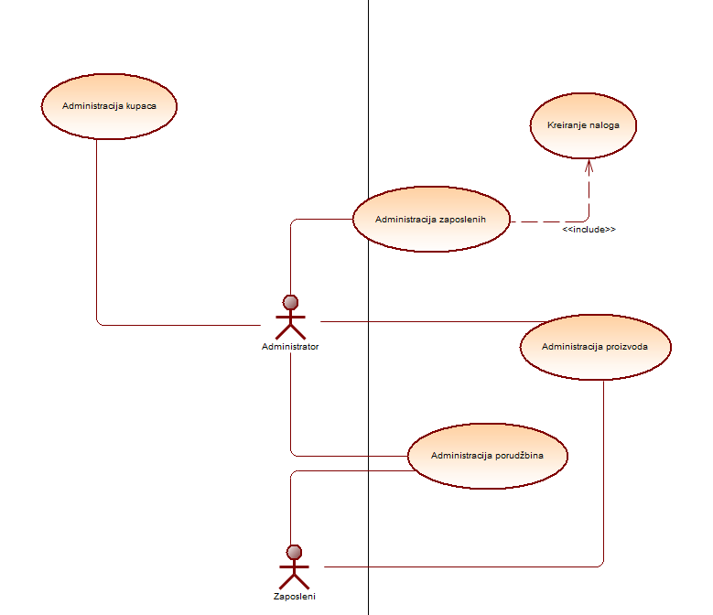

Slika 2. Use case dijagram

|  |  |
| --- | --- |
| **Slučaj korišćenja** | Administracija kupaca |
| **Opis** | Sistem omogućava administratoru da pregleda listu kupaca, obriše i izmeni postojeće kao i da doda nove kupce koji saradjuju sa firmom. |
| **Aktor** | Administrator |
| **Preduslovi** | 1. Administrator je ulogovan na sistem 2. Administrator je odabrao opciju *Kupci* |
| **Normalni tok događaja** | 1. Sistem prikazuje listu postojećih kupaca na sistemu [Alt1] [Alt2] [Alt3] |
| **Alternativni tok** | [Alt1] Administrator klikne na dugme za brisanje kupca   1. Kupac se briše iz baze 2. Administratoru se prikazuje ažurirana tabela sa kupcima   [Alt2] Administrator klikne na dugme za izmenu kupca   1. Sistem prikazuje formu za izmenu podataka 2. Administrator unosi željene izmene 3. Administrator klikne dugme sačuvaj kupca 4. Izmene se čuvaju u bazi 5. Sistem prikazuje ažuriranu tabelu kupaca   [Alt3] Administrator klikne na dugme za dodavanje novog kupca  1. Administratoru se prikazuje forma za unos podataka o kupcu  2. Administrator unosi podatke  3. Administrator klikne na dugme za čuvanje kupca  4. Izmene se čuvaju u bazi  5. Sistem prikazuje ažuriranu tabelu kupaca |
| **Postuslovi** | Administrator ima potpuni uvid u administraciju kupaca |

|  |  |
| --- | --- |
| **Slučaj korišćenja** | Administracija zaposlenih |
| **Opis** | Sistem omogućava administratoru da pregleda listu zaposleni, obriše i izmeni postojeće koji rade u firmi. |
| **Aktor** | Administrator |
| **Preduslovi** | 1. Administrator je ulogovan na sistem   1. Administrator je odabrao opciju *Zaposleni* |
| **Normalni tok događaja** | 1. Sistem prikazuje listu postojećih zaposlenih na sistemu [Alt1] [Alt2] [Alt3] |
| **Alternativni tok** | [Alt1] Administrator klikne na dugme za brisanje zaposlenog   * + - 1. Zaposleni se briše iz baze       2. Administratoru se prikazuje ažurirana tabela zaposlenih   [Alt2] Administrator klikne na dugme za izmenu kupca  Sistem prikazuje formu za izmenu podataka  2. Administrator unosi željene izmene  3. Administrator klikne dugme sačuvaj zaposlenog  4. Izmene se čuvaju u bazi  5. Sistem prikazuje ažuriranu tabelu zaposlenih  [Alt3] Administrator klikne na dugme za dodavanje novog zaposlenog   * + - 1. Pokreće se slučaj korišćenja *Kreiranje naloga* |
| **Postuslovi** | Administrator ima potpuni uvid u zaposlene u firmi |

|  |  |
| --- | --- |
| **Slučaj korišćenja** | Administracija zaposlenih |
| **Opis** | Sistem omogućava administratoru da pregleda listu zaposleni, obriše i izmeni postojeće koji rade u firmi. |
| **Aktor** | Administrator |
| **Preduslovi** | 1. Administrator je ulogovan na sistem   * + - 1. Administrator je odabrao opciju *dodaj Zaposlenog* |
| **Normalni tok događaja** | Sistem prikazuje formu za unos podataka o zaposlenom  Administrator unosi zahtevane podatke, medju kojima su email I password koje će zaposleni koristiti za login na sistemu  Administrator klikne dugme *Sačuvaj Zaposlenog* [Alt1]  Zaposleni se čuva u bazi  Sistem prikazuje ažuriranu listu zaposlenih |
| **Alternativni tok** | [Alt1] Administrator unosi nevalidne podatke   * + - 1. Administrator ima šansu da ponovo unese podatke |
| **Postuslovi** | Administrator je uspešno sačuvao zaposlenog I napravio mu nalog za korišćenje |

|  |  |
| --- | --- |
| **Slučaj korišćenja** | Administracija proizvoda |
| **Opis** | Sistem omogućava učesniku da pregleda listu zaposleni, obriše i izmeni postojeće koji rade u firmi. |
| **Aktor** | Administrator/Zaposleni (Učesnik) |
| **Preduslovi** | 1. Učesnik je ulogovan na sistem   * + - 1. Učesnik je odabrao opciju *proizvodi* |
| **Normalni tok događaja** | 1. Sistem prikazuje listu postojećih proizvoda na sistemu [Alt1] [Alt2] [Alt3] |
| **Alternativni tok** | [Alt1] Učesnik klikne na dugme za brisanje zaposlenog   1. Proizvod se briše iz baze   2. Učesniku use prikazuje ažurirana tabela proizvoda  [Alt2] Administrator klikne na dugme za izmenu proizvoda   1. Sistem prikazuje formu za izmenu podataka   2. Učesnik unosi željene izmene  3. Učesnik klikne dugme *sačuvaj proizvod*  4. Izmene se čuvaju u bazi  5. Sistem prikazuje ažuriranu tabelu proizvoda  [Alt3] Učesnik klikne na dugme za dodavanje novog proizvoda  1. Sistem pirkazuje formu za unos podataka o proizvodu  2. Učesnik unosi zahtevane podatke  3. Učesnik klikne dugme *sačuvaj proizvod*  4. Porudžbina se čuva u bazi  5. Sistem prikazuje ažuriranu listu proizvoda |
| **Postuslovi** | Učesnik ima potpunu kontrolu nad proizvodima na sistemu |

|  |  |
| --- | --- |
| **Slučaj korišćenja** | Administracija porudžbina |
| **Opis** | Sistem omogućava učesniku da pregleda listu zaposleni, obriše i izmeni postojeće koji rade u firmi. |
| **Aktor** | Administrator/Zaposleni (Učesnik) |
| **Preduslovi** | 1. Učesnik je ulogovan na sistem 2. Učesnik je odabrao opciju *porudžbine* |
| **Normalni tok događaja** | 1. Sistem prikazuje listu postojećih porudžbina na sistemu [Alt1] [Alt2] [Alt3] [Alt4] |
| **Alternativni tok** | [Alt1] Učesnik klikne na dugme za brisanje porudžbine   1. Porudžbina se briše iz baze   2. Učesniku use prikazuje ažurirana tabela porudžbina  [Alt2] Administrator klikne na dugme za izmenu porudžbine  1. Sistem prikazuje formu za izmenu podataka  2. Učesnik unosi željene izmene  3. Učesnik klikne dugme *sačuvaj porudžbinu*  4. Izmene se čuvaju u bazi  5. Sistem prikazuje ažuriranu tabelu porudžbina  [Alt3] Učesnik klikne na dugme za dodavanje novog porudžbine   1. Sistem pirkazuje formu za unos podataka o porudžbini 2. Učesnik unosi zahtevane podatke 3. Učesnik klikne dugme *sačuvaj porudžbinu* 4. Porudžbina se čuva u bazi 5. Sistem prikazuje ažuriranu listu porudžbina   [Alt4] Učesnik klikne dugme za dodavanje proizvoda u porudžbinu   1. Sistem prikazuje formu za dodavanje proizvoda u porudžbinu 2. Učesnik bira proizvode i količinu koju dodaje u porudžbinu 3. Učesnik klikom na dugme *sačuvaj* čuva dodate proizvode |
| **Postuslovi** | Učesnik ima potpuni uvid u porudžbine na sistemu |

## Procesni model

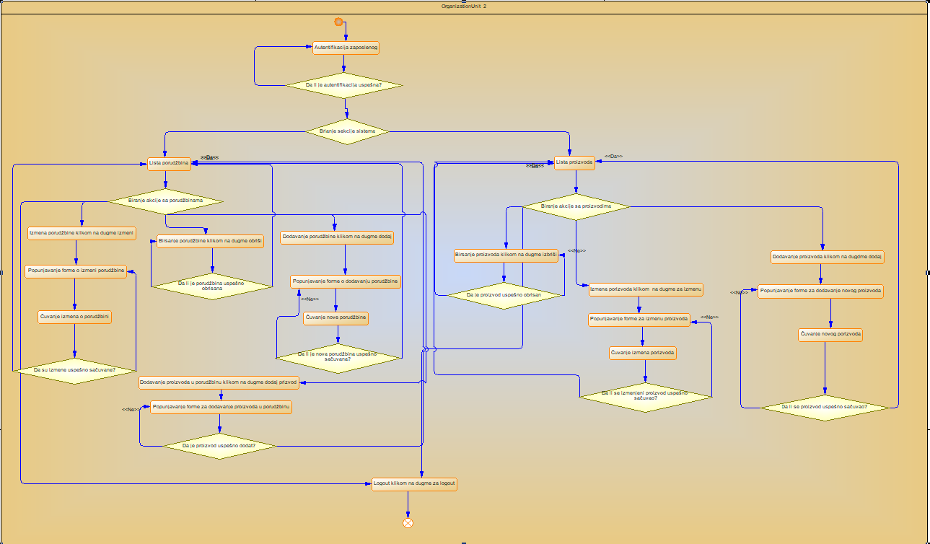

Slika 3. Prikaz procesnog modela zaposlenog

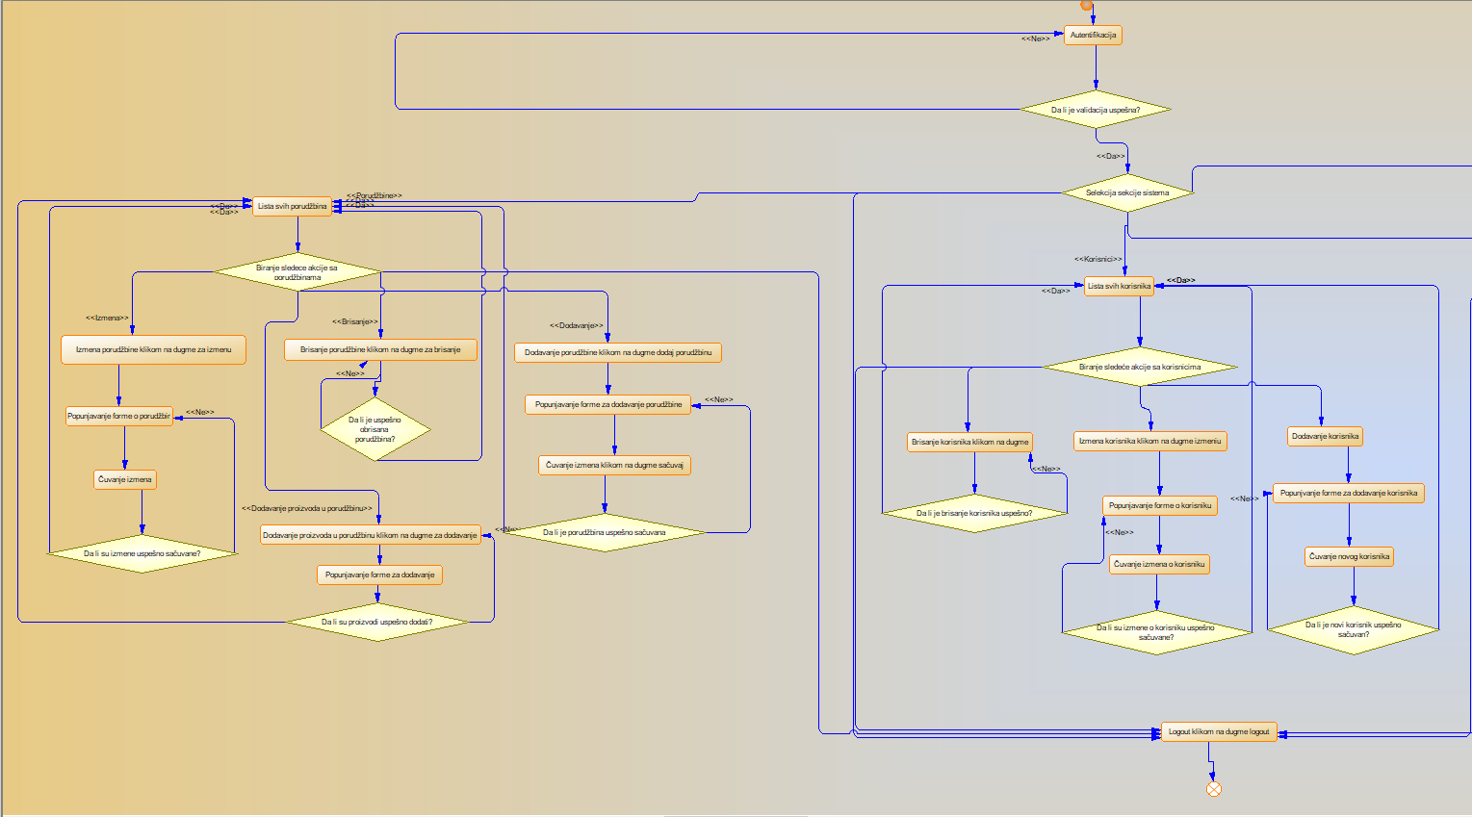

Slika 4. Prikaz prve polovine procesnog modela administratora

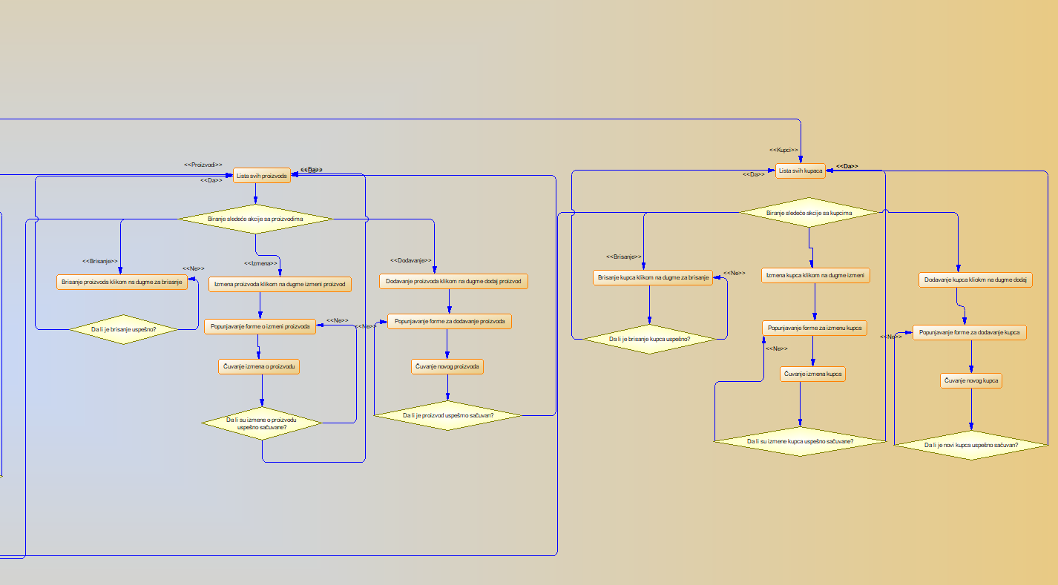

Slika 5. Prikaz druge polovine procesnog modela administratora

Prva stavka oba procesna modela jeste autentifikacija koja će dalje da odredi da li se radi o administratoru ili zaposlenom. Ukoliko je autentifikacija uspešna korisnik može da nastavi sa korišćenjem softvera.

Zaposleni nakon logovanja bira između administracije proizvoda i porudžbina. Ukoliko izabere sekciju *proizvodi* prikazuje mu se lista proizvoda odakle može da:

* doda novi proizvod klikom na dugme *dodaj proizvod*Kada korisnik izabere da doda novi proizvod, dobija formu koju treba da popuni informacijama o proizvodu, nakon popunjavanja forme korisnik klikom na dugme *sačuvaj*  čuva novi proizvod.  
  Ukoliko dodje do greške, korinsik će morati da popuni formu ponovo. Ako nema grešaka, korisniku se vraća tabela ažurirana proizvoda
* obriše postojeći proizvod klikom na dugme za brisanje  
  Kada korisnik obriše proizvod, ukoliko ne dođe do greške, vraća mu se lista ažuriranih proizvoda
* izmeni postojeći proizvod klikom na duge za izmenu  
   Kada korisnik izabere da izmeni proizvod, dobija formu koju treba da popuni informacijama o proizvodu, nakon popunjavanja forme korisnik klikom na dugme *sačuvaj*  čuva izmenjeni proizvod.  
  Ukoliko dodje do greške, korinsik će morati da popuni formu ponovo. Ako nema grešaka, korisniku se vraća tabela ažurirana proizvoda

U drugom slučaju može da izabere sekciju *porudžbine* odakle može da:

* obriše postojeću porudžbinu klikom na dugme za brisanje  
  Kada korisnik obriše porudžbinu, ukoliko ne dođe do greške, vraća mu se lista ažuriranih porudžbina
* izmeni postojeću porudžbinu klikom na duge za izmenu  
   Kada korisnik izabere da izmeni porudžbinu, dobija formu koju treba da popuni informacijama o porudžbini, nakon popunjavanja forme korisnik klikom na dugme *sačuvaj*  čuva izmenjeni porudžbinu.  
  Ukoliko dodje do greške, korinsik će morati da popuni formu ponovo. Ako nema grešaka, korisniku se vraća tabela ažurirana porudžbina.
* doda novu porudžbinu klikom na dugme *dodaj porudžbinu*Kada korisnik izabere da doda novi proizvod, dobija formu koju treba da popuni informacijama o porudžbini, nakon popunjavanja forme korisnik klikom na dugme *sačuvaj*  čuva novu porudžbinu.  
  Ukoliko dodje do greške, korinsik će morati da popuni formu ponovo. Ako nema grešaka, korisniku se vraća ažuriranu tabelu porudžbina
* doda proizvod u porudžbinu klikom na dugme za dodavanje proizvoda  
  Korisniku se prikazuje forma koju treba da popuni i klikom na dugme za dodavanje, korisnik dodaje proizvod u porudžbinu

Što se tiče administratora, on ima iste mogućnosti kao i zaposleni koje su prethodno opisane, ali može da izabere sekciju *korisnici*  gde može da:

* doda novog korisnika klikom na dugme *dodaj korisnika*Kada korisnik izabere da doda novog korisnika, dobija formu koju treba da popuni informacijama o korisniku, nakon popunjavanja forme korisnik klikom na dugme *sačuvaj*  čuva novog korisnika.  
  Ukoliko dodje do greške, korinsik će morati da popuni formu ponovo. Ako nema grešaka, korisniku se vraća ažurirana tabela korisnika
* obriše postojećeg korisnika klikom na dugme za brisanje  
  Kada korisnik obriše korisnika, ukoliko ne dođe do greške, vraća mu se lista ažuriranih korisnika
* izmeni postojećeg korisnika klikom na duge za izmenu  
   Kada korisnik izabere da izmeni korisnika, dobija formu koju treba da popuni informacijama o korisniku, nakon popunjavanja forme korisnik klikom na dugme *sačuvaj*  čuva izmenjenog korisnika.  
  Ukoliko dodje do greške, korinsik će morati da popuni formu ponovo. Ako nema grešaka, korisniku se vraća ažurirana tabela korisnika

Administratoru je takođe pružena funkcionalnost administracije kupaca gde on može da:

* doda novog kupca klikom na dugme *dodaj kupca*Kada korisnik izabere da doda novog kupca, dobija formu koju treba da popuni informacijama o kupcu, nakon popunjavanja forme korisnik klikom na dugme *sačuvaj*  čuva novog kupca.  
  Ukoliko dodje do greške, korinsik će morati da popuni formu ponovo. Ako nema grešaka, korisniku se vraća ažurirana tabela kupaca
* obriše postojećeg kupca klikom na dugme za brisanje  
  Kada korisnik obriše korisnika, ukoliko ne dođe do greške, vraća mu se lista ažuriranih kupaca
* izmeni postojećeg kupca klikom na duge za izmenu  
   Kada korisnik izabere da izmeni kupca, dobija formu koju treba da popuni informacijama o kupcu, nakon popunjavanja forme korisnik klikom na dugme *sačuvaj*  čuva izmenjenog kupca.  
  Ukoliko dodje do greške, korinsik će morati da popuni formu ponovo. Ako nema grešaka, korisniku se vraća ažurirana tabela kupaca

# Struktura podataka

## Klasni model

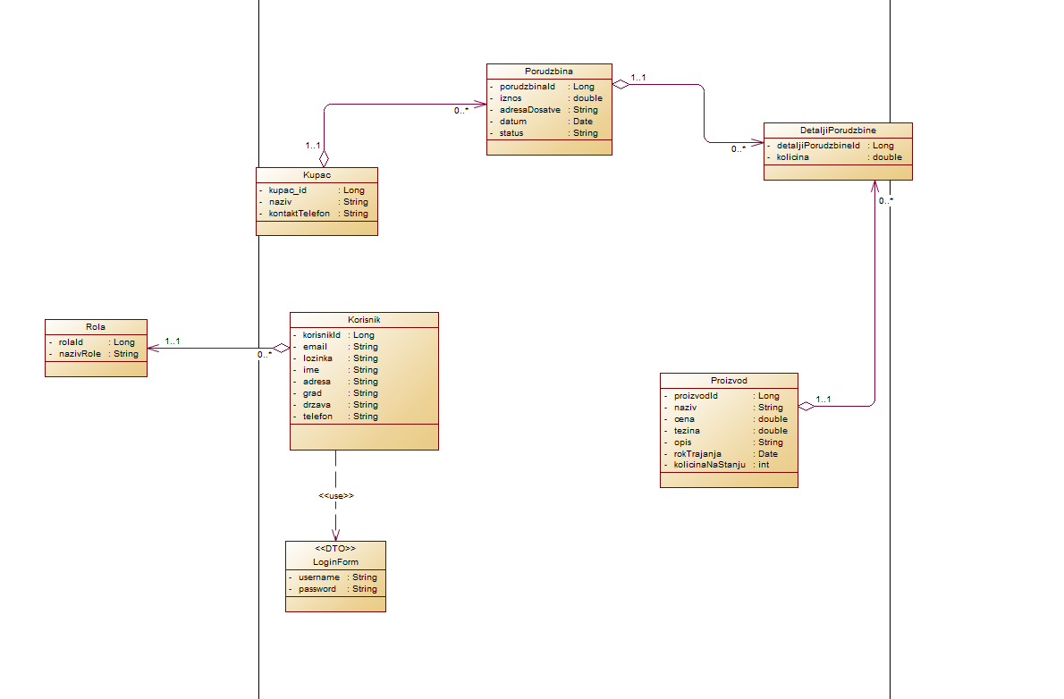

Slika 6. klasni model

## Model baze podataka

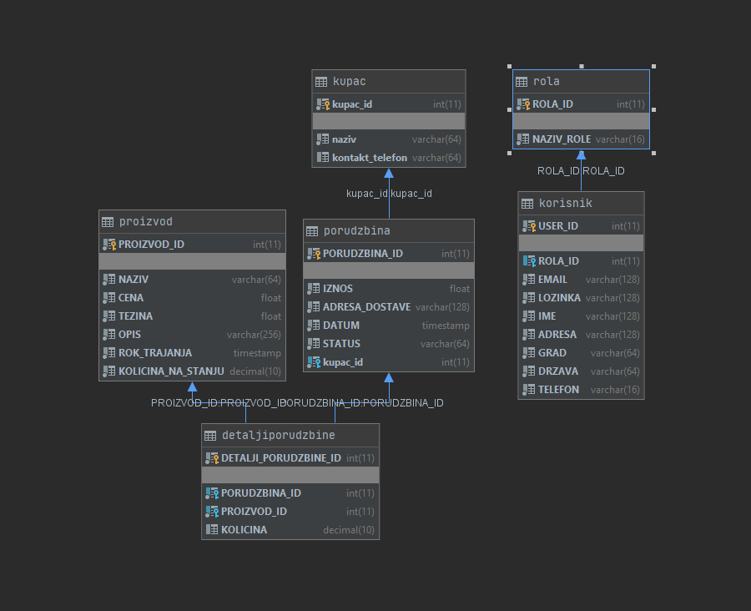

Slika 7. Fizički model baze podataka

# UI aplikacije

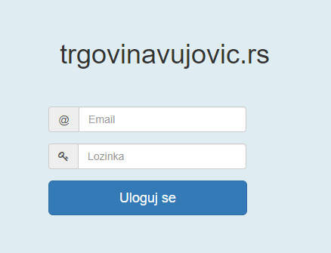

Slika 8. Login stranica

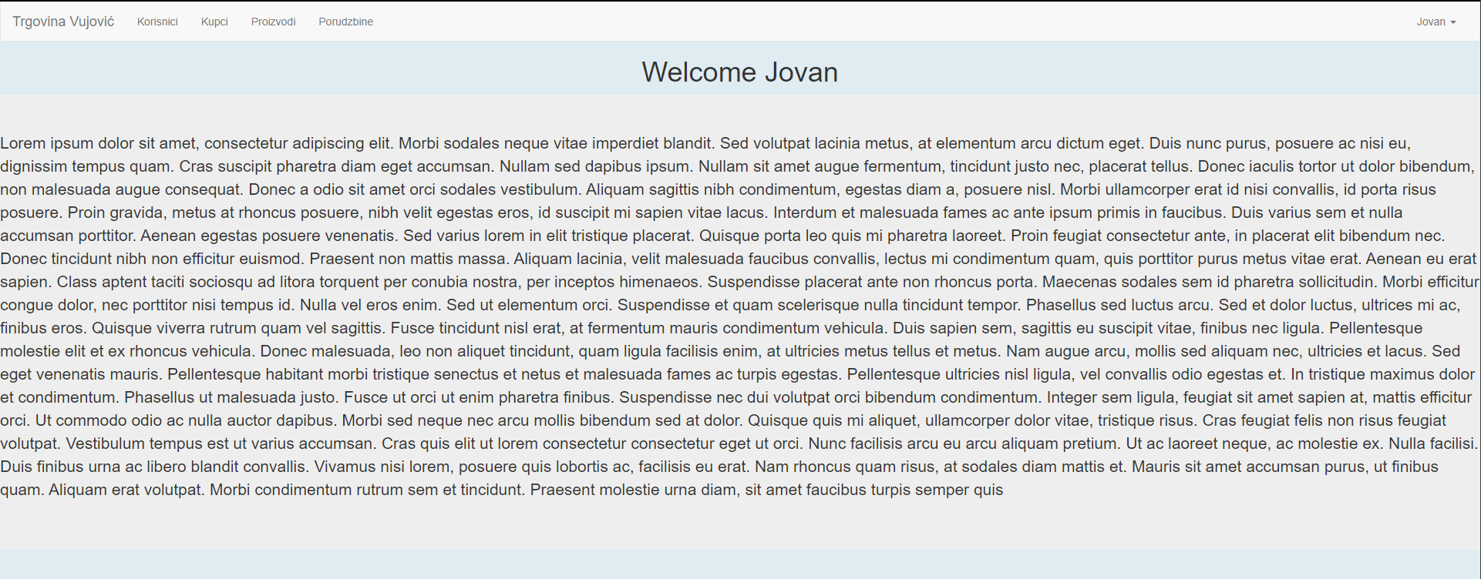

Slika 9. Uvodna strana odakle ulogovani administrator može da bira sekciju sistema

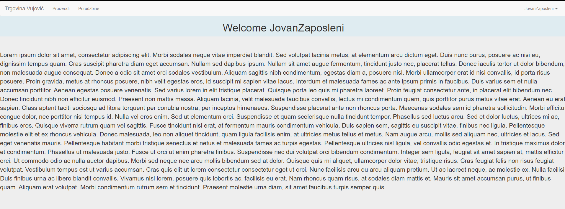

Slika 10. Uvodna strana odakle ulogovani zaposleni može da bira sekciju sistema

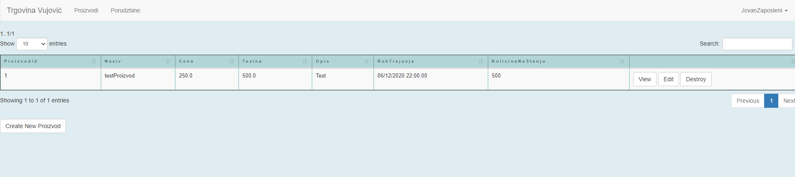

Slika 11. Lista proizvoda

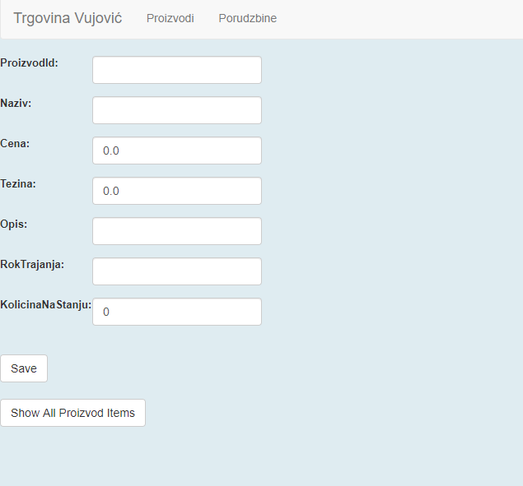

Slika 12. Forma za dodavanje novog proizvoda

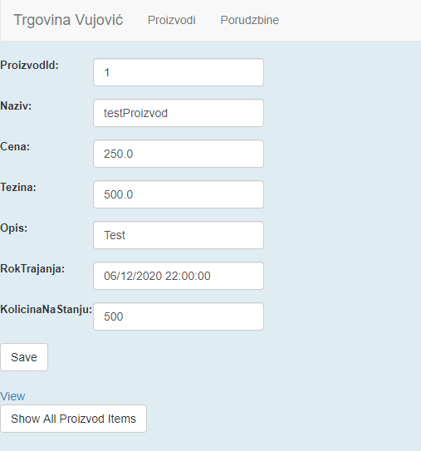

Slika 13. Forma za izmenu proizvoda

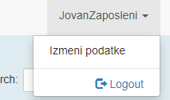

Slika 14. Logout koji vodi nazad na login stranicu

# Literatura

* dr Vladimir Milićević – Materijali za predavanja i vežbe iz predmeta CS230 – Distribuirani sistemi
* Java EE 7 Development with NetBeans 8, by David R. Heffelfinger